ĐƠN XIN CHUYỂN TRƯỜNG THEO GIA ĐÌNH

Đơn xin chuyển trường theo gia đình đã được Đọc Tài Liệu biên soạn gồm 2 phần gồm gợi ý các làm và bài làm tham khảo sẽ giúp các quý phụ huynh tham khảo để hỗ trợ các em học sinh hoàn thành tốt bài tập làm văn của mình.
Xem chi tiết
- Đề bài
- Gợi ý làm bài
- Bài tham khảo

ĐỀ BÀI

Gia đình em chuyển đến nơi ở mới. Em hãy viết đơn xin Ban Giám hiệu, xin cô giáo chủ nhiệm để em được chuyển trường theo gia đình.

GỢI Ý LÀM BÀI

Để làm được bài này, các em cần chú ý:
- Đọc kĩ đề bài, nhớ lại bố cục chung của một lá đơn.
- Xác định người nhận đơn là ai (Ban Giám hiệu)?
- Lí do viết đơn là gì? (em chuyển trường đến nơi ở mới của gia đình để thuận tiện cho việc học tập).
Sơ đồ gợi ý viết đơn xin chuyển trường theo gia đình

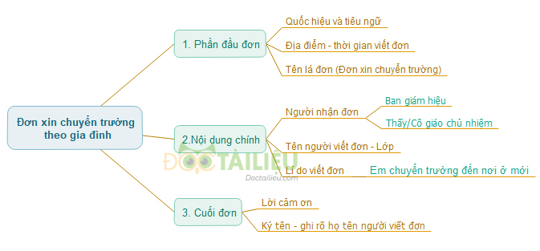

BÀI THAM KHẢO

CỘNG HÒA XÃ HỘI CHỦ NGHĨA VIỆT NAM
Độc lập – Tự do – Hạnh phúc
Hà Nội, ngày 21 - 01 - 2020
ĐƠN XIN CHUYỂN TRƯỜNG

Kính gửi:
- Ban Giám hiệu, Trường Tiểu học Wellspring - Ái Mộ, Bồ Đề, Long Biên, Hà Nội
- Cô giáo chủ nhiệm lớp 3/4
Em tên là : Nguyễn Thị Giang
Học sinh lớp : 3 / 4, Trường Tiểu học Wellspring
Em làm đơn này kính xin Ban Giám hiệu và cô giáo chủ nhiệm cho em được chuyển về học tại Trường quốc tế Global, Yên Hòa, Cầu Giấy, Hà Nội
Lí do xin chuyển: Gia đình em chuyển về quận Cầu Giấy.
Em xin trân trọng cảm ơn.
Người làm đơn
Giang
Nguyễn Thị Giang

Trên đây là tài liệu hướng dẫn và bài làm văn đơn xin chuyển trường theo gia đình đến nơi ở mới giúp các em học sinh hoàn thành tốt bài văn và học tốt hơn phân môn tập làm văn lớp 3.

